CX PLUS TRUE WIRELESS:
SUPERIEUR GELUID ZONDER COMPROMISSEN
De nieuwe oordoppen van Sennheiser leveren de hele dag eersteklasgeluid met actieve ruisonderdrukking.

Wedemark, 14 september 2021– Als het gaat om echt draadloos luisteren, zijn superieur geluid en geweldig draagcomfort cruciaal. De nieuwe CX Plus True Wireless-oordoppen van Sennheiser scoren op beide fronten en overtreffen zelfs de verwachtingen. Ze bieden een opwindende, hoogwaardige luisterervaring met actieve ruisonderdrukking, moeiteloze slimme interactie en een strak ontwerp om een hele dag lang uiterst comfortabel te genieten.

Het superieure geluid van de nieuwe CX Plus True Wireless-oordoppen van Sennheiser is een klasse apart voor een toegankelijke prijs. Dit wordt mogelijk gemaakt dankzij de helderheid van de in Duitsland ontworpen TrueResponse-transducer, een akoestisch systeem dat audiofiele technologie toevoegt aan het dagelijks luisteren. Het op maat gemaakte akoestische systeem is ontwikkeld voor de premium oortelefoons van de audiospecialist en levert hifi-stereogeluid met diepe bassen, natuurlijke middentonen en zuivere, gedetailleerde hoge tonen.

De actieve ruisonderdrukkingsfunctie zorgt ervoor dat luisteraars geen noot missen. Zelfs in rumoerige omgevingen kunnen ze genieten van zuivere details en opwindende bas zonder de minste afleiding. Met de Transparent Hearing-functie kunnen ze desgewenst gemakkelijk op externe geluiden focussen zonder dat ze de oordoppen hoeven te verwijderen. Deze functie is vooral handig om buitengeluid door te laten, zodat gebruikers zich meer bewust zijn van hun omgeving.

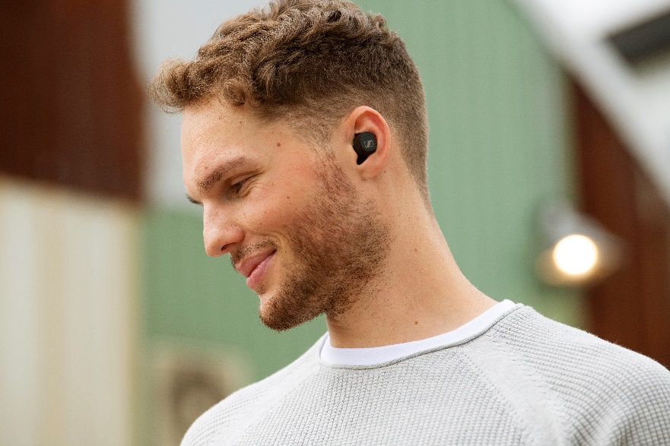 | De CX Plus True Wireless breidt Sennheisers True Wireless-gamma uit door een superieure luisterervaring met actieve ruisonderdrukking voor een aantrekkelijke prijs te bieden.

"Naast onze stijlvolle CX True Wireless brengen we nu nog uitzonderlijkere oordoppen voor consumenten op de markt", zegt Frank Foppe, Product Manager bij Sennheiser. "Met audiofiele technologie en extra functies zoals actieve ruisonderdrukking en Transparent Hearing laat de CX Plus True Wireless je een hele dag lang genieten van een hifi-luisterervaring."

Je dagelijkse leven vereenvoudigd
Dankzij de aanpasbare aanraakbedieningen verloopt elke interactie, elke aanraking en elk moment dat je met de CX Plus True Wireless doorbrengt, moeiteloos. Je kunt als gebruiker zelfs eigen bevelen gebruiken, waardoor het bedienen van de audiofuncties, het aannemen van telefoongesprekken en het inschakelen van spraakassistenten vlot en intuïtief verloopt. Elke oordop is uitgerust met een paar dubbele microfoons die spraak voor telefoongesprekken en de toegang tot spraakassistenten optimaliseren om een kristalheldere spraakopname te garanderen. Door het onafhankelijke gebruik van de oordoppen kun je de rechter en linker oordop afzonderlijk of als paar gebruiken.

Smart Pause is nog een slimme functie ontwikkeld met het hoge tempo van het moderne leven in gedachten. Ze schakelt de audio uit wanneer je je oordoppen uitneemt en hervat het afspelen onmiddellijk als je ze opnieuw indoet. De oordoppen schakelen ook automatisch in als je ze uit hun oplaadetui neemt en uit als je ze erin doet, zodat ze altijd klaar zijn als je ze nodig hebt. De CX Plus True Wireless biedt ook de nieuwste connectiviteitsopties voor een hightech luisterervaring: Bluetooth 5.2-compatibiliteit en SBC-, AAC-, aptX- en aptX Adaptive codec-ondersteuning voor audio met hoge resolutie en lage latentie die perfect synchroniseert met videocontent. Bluetooth-verbindingen kun je eenvoudig beheren via de Sennheiser Smart Control-app, terwijl de ingebouwde EQ een gepersonaliseerde audio-ervaring en een dreunende Bass Boost-preset in huis heeft.

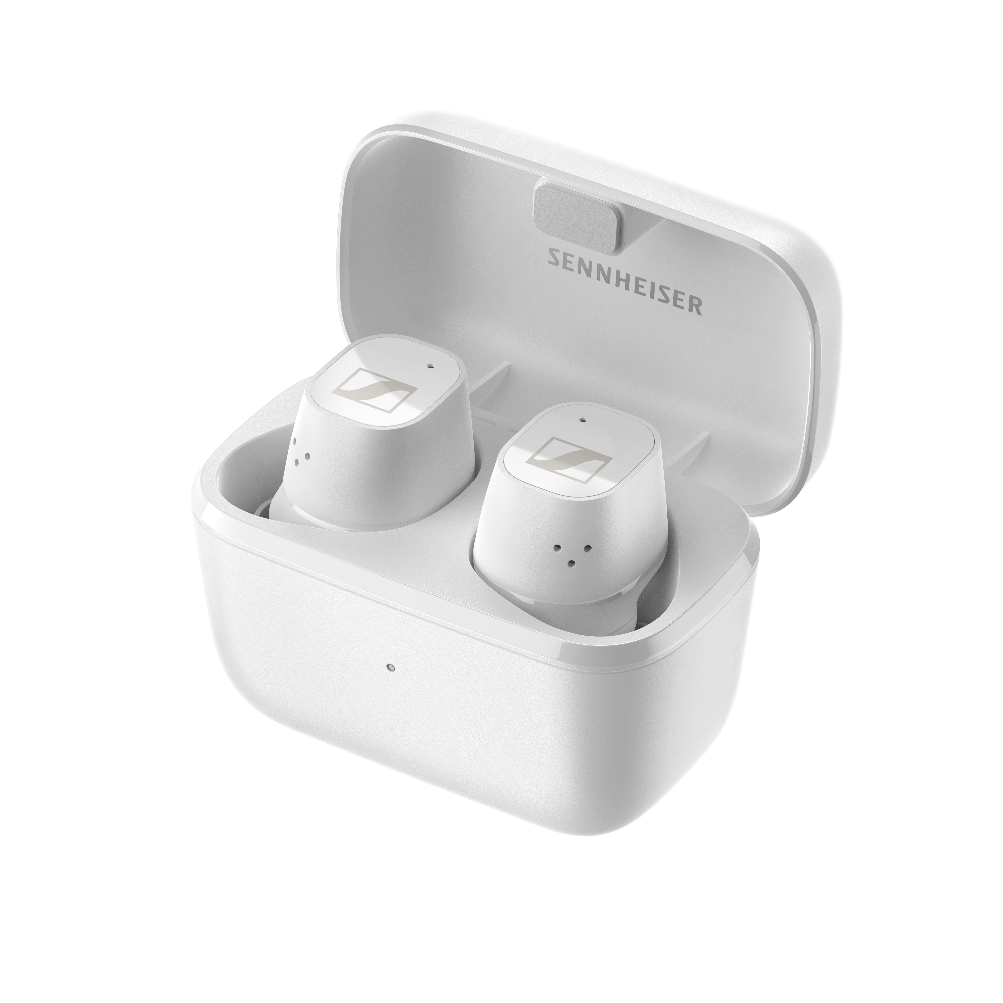 | De CX Plus True Wireless heeft aanpasbare aanraakbedieningen, is tot 24 uur inzetbaar en kun je onderweg opladen.
Ontworpen om de hele dag te genieten

Alle True Wireless-oordoppen van Sennheiser zijn ontwikkeld op basis van recent ergonomisch onderzoek. Het strakke, compactere ontwerp van de CX Plus True Wireless garandeert een hele dag lang genieten zonder vermoeid te worden. De compacte oordoppen passen ook perfect in de gehoorgang, zodat ze op hun plaats blijven als je onderweg luistert. Optimaal comfort is verzekerd dankzij de keuze uit vier maten siliconen ooradapters, die extra passieve geluidsisolatie toevoegen bovenop de actieve ruisonderdrukkingsfunctie van de oordoppen.

Omdat de oordoppen IPX4-spatwaterdicht zijn, kun je je CX Plus True Wireless overal onbekommerd gebruiken. En aangezien het leven almaar sneller lijkt te gaan, kun je met de duurzame batterij en het draagbare oplaadetui tot 24 uur van je CX Plus True Wireless genieten. Indrukwekkend!

De CX Plus True Wireless is vanaf 28 september verkrijgbaar in zwart of wit voor € 159,90 (adviesprijs).

About Sennheiser
Het doel om de toekomst van audio te vormgeven en unieke geluidservaringen voor klanten te creëren brengt de medewerkers en partners van Sennheiser wereldwijd samen. Vanaf de oprichting in 1945 behoort Sennheiser tot één van ’s werelds meest toonaangevende fabrikanten van hoofdtelefoons, microfoons en draadloze transmissiesystemen. Sinds 2013 staan Daniel Sennheiser en Dr. Andreas Sennheiser aan het roer, de derde generatie van de Sennheiser-familie die het bedrijf runt. De Sennheiser Groep genereerde in 2019 een totale omzet van €756,7 miljoen. www.sennheiser.com

Local Contact  LEWIS  Lynn Van de Velde  Tel : +32 473 38 37 85  lynn.vandevelde@teamlewis.com | Global Contact  Sennheiser electronic GmbH & Co. KG  Ann Vermont  Communications Manager Europe  Tel. : 01 49 87 44 20  ann.vermont@sennheiser.com

